**CARRERA DE INGENIERÍA DE SISTEMAS**

**Modalidad de Cooperación**

Vinculación con la sociedad

*TITULO DEL PROYECTO:*

Desarrollo de una APP móvil para la identificación y gestión de emociones en la Universidad Politécnica Salesiana.

**Docente responsable:**

Ing. Paola Cristina Ingavelez Guerra

**Estudiante:**

Huiñaizaca Morales, Edison Ezequiel

# INFORMACIÓN GENERAL

## TÍTULO DEL PROYECTO:

Desarrollo de una APP móvil para la identificación y gestión de emociones en la Universidad Politécnica Salesiana.

## ÁREA DE CONOCIMIENTO

Ingeniería en Sistemas/ Psicología

## TIEMPO DE DURACIÓN

**Fecha de inicio:** 06/10/2022

**Fecha de finalización:**30/11/2022

## INSTITUCIONES PARTICIPANTES

Universidad Politécnica Salesiana sede Cuenca.

## LOCALIZACIÓN

**Provincia:** Azuay

**Cantón:** Cuenca

**Parroquia:** El Vecino

## CONTACTOS INSTITUCIONALES

|  |  |  |  |  |
| --- | --- | --- | --- | --- |
| **Institución** | **Nombres** | **Cargo** | **Teléfonos** | **Email.** |
| UPS | Ing. Paola Cristina Ingavelez Guerra | Docente Responsable | +593987958807 | pcingavelez@ups.edu.ec |
| UPS | Mst. Pedro Muñoz Arteaga | Docente |  | pmunoza@ups.edu.ec |

# ANTECEDENTES

La depresión o ansiedad es un problema social hoy en día en especial después de haber pasado por la crisis de la pandemia. Según los estudios hechos por la Organización Internacional del Trabajo revela que el impacto de la pandemia en los jóvenes es sistemático, profundo y desproporcionado. Los estudios mostrados “muestra que

a nivel global uno de cada dos jóvenes de edades comprendidas entre los 18 y los 29 años posiblemente sufren ansiedad o depresión, mientras que otro 17 por ciento probablemente se vea afectado por ella “ (Organización Internacional del Trabajo, 2020, pág. 33) en el siguiente grafico se puede apreciar que el número de estudiantes afectados.

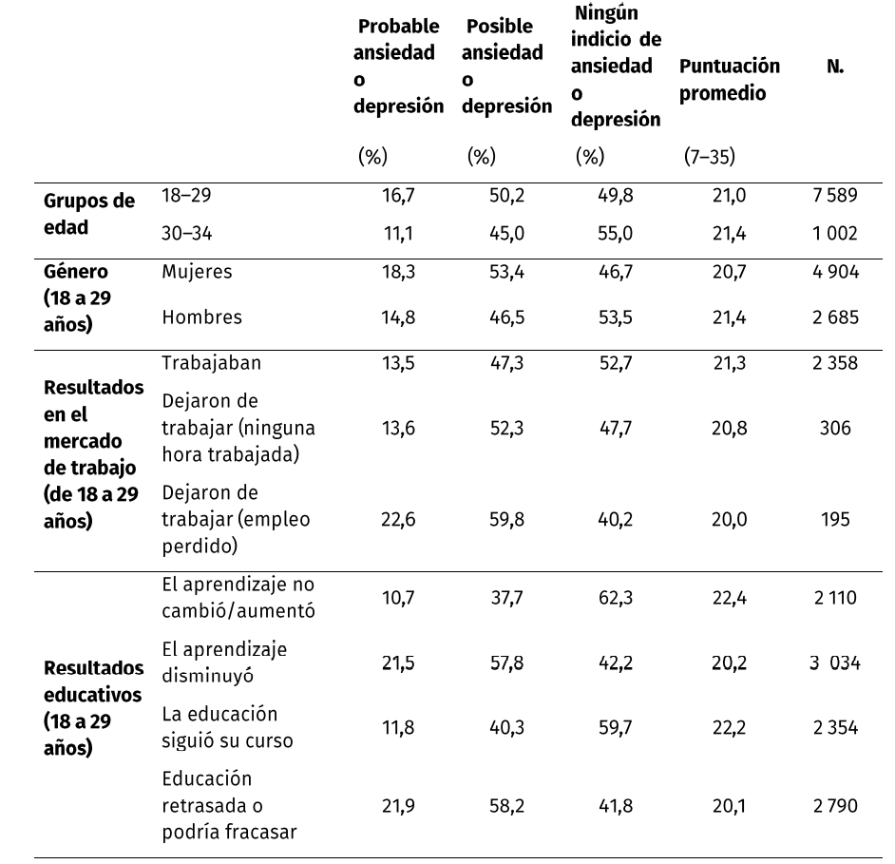

Figura #1: Imagen que representa el bienestar mental de los jóvenes (Organización Internacional del Trabajo, 2020)

Con el fin de aplacar esta problemática surgida por la pandemia se a plateado el uso de la tecnología móvil, debido a que es una área que está en crecimiento y pueden ser útil para desarrollar nuevas aplicaciones centradas en mejorar el estado de ánimo, entre aplicaciones se encuentran:

**Yana**: que fue creado por la mexicana Andrea Campos y es un robot que interactúa a través de conversaciones escritas que pueden desarrollarse sobre distintos temas, esto apoya a las personas que tienen depresión o ansiedad, y si es necesario, Yana puede canalizar con líneas de crisis con profesionales de la salud mental para empezar un proceso terapéutico (Yana, 2022).

**Daylio**: es un diario en el que podremos registrar nuestro estado de ánimo, así como las actividades que hemos efectuado en el día. Además de que se puede indicar nuestro humor y como nos fue ese día. Todo en base a iconos bien claros que permiten controlar el ánimo. También se puede controlar bien los hábitos gracias a las   
estadísticas que ofrece la aplicación (Benito, 2017).

# JUSTIFICACIÓN

Con el avance de la tecnología y su implementación, abre la posibilidad de que se pueda crear diferentes aplicaciones enfocadas en diferentes áreas. Una de estas áreas es la tecnología móvil que es una industria que se encuentra en crecimiento y de la cual el grupo de Psicología junto con la carrera de biomedicina, psicología y bienestar universitario se enfocó en el desarrollo de una aplicación para trabajar en la identificación y gestión de emociones de los estudiantes además de poder evaluar el estado emocional para poder brindar estrategias que mejoren el estado emocional de las personas.

Dicha APP móvil será una aplicación que ayudara al control emocional mediante el uso de diferentes métodos psicológicos, los cuales serán proporcionados por el grupo de psicología y el diseño, creación e implementación de la aplicación móvil por parte de la carrera de sistemas y de biomedicina, con ello se pretende que el desarrollo de la aplicación pueda ayudar a tratar o aplacar los trastornos emocionales de una persona.

En caso de que el proyecto tenga la aceptación y éxito deseado, se podrá crear una aplicación funcional la cual servirá para el público general y que esté disponible en la tienda de aplicaciones.

# MARCO TEÓRICO DE REFERENCIA

Las aplicaciones móviles son programas diseñados para ser ejecutados en dispositivos móviles y permiten al usuario realizar diferentes actividades. Entre estas actividades se encuentra la ayuda emocional como, por ejemplo:

La aplicación Yana que es un Chatbot que apoya a las personas que tienen o creen tener depresión o ansiedad mediante el uso de estrategias basadas en la terapia Cognitivo - Conductual además de que cubre varios enfoques, por ejemplo: ayuda a combatir la ansiedad, reducir estrés, controlar nuestros momentos de ira o aprender a mejorar nuestras relaciones con otras personas. Y por medio de retroalimentación que genere la aplicación se logra generará métrica con la cuales se podrá medir el impacto que tiene la aplicación en la terapia (Yana, 2022) .

También está la aplicación Daylio que es una aplicación muy versátil que consiste en un diario privado que ayuda a mejorar la salud mental, emocional y física. Además de que está construido siguiendo los siguientes principios: ( Relaxio, 2)

* Alcanzar la felicidad y la mejora personal.
* Validar tus corazonadas.
* Forma un nuevo hábito en un ambiente libre de obstáculos sin curva de aprendizaje

Otro de los medios que ayudan a cumplir con este fin es el uso de la economía de ficha, que en economía es usado para cumplir un propósito específico. Pero este sistema de reforzamiento basado en fichas en psicología se usa en la modificación de conducta, y su principal ventaja es (Olivares Rodríguez, 2014):

* Se reduce la demora en el reforzamiento
* Se evita la interferencia producida por otras formas de reforzamiento
* Se individualiza y se flexibiliza el programa del reforzamiento

La economía de ficha es una de las estrategias más efectivas en el tratamiento del Trastorno de Conducta y consiste en fomentar, entrenar e instaurar una serie de conductas deseables y positivas. Esta técnica también sirve para fomentar la motivación y el interés hacia ciertas actividades que no resultan atractivas o motivantes (fundacioncadah, 28).

# DESCRIPCIÓN DE LA ESTRATEGIA DE INTERVENCIÓN

## MODALIDAD DE INTERVENCIÓN

Dentro del marco de la Ley de educación Superior, en su Art. 87, dice: “Como requisito previo a la obtención del título, los y las estudiantes deberán acreditar servicios a la comunidad mediante practicas o pasantías profesionales debidamente monitoreadas en los campos de su especialidad, de conformidad 3 con los lineamientos generales definidos por el Consejo de Educación Superior.” Según 3 el Reglamento de Régimen Académico, en su Art. 88, correspondiente a las practicas preprofesionales menciona que su duración debe durar al menos 200 horas. Además, hay que mencionar que el Consejo Superior de la Carrera es el ente autorizado para asignar al docente tutor. Considerando lo antes expuesto el presente proyecto está determinado dentro de las líneas de intervención del Instructivo de Practicas y/o Pasantías Preprofesionales, en virtud de estar enfocado como un proyecto que ayudara a la identificación y gestión de emociones.

## OBJETIVOS

### OBJETIVO GENERAL

Diseño, Construcción e Implementación de una aplicación móvil para el control del estado emocional de los usuarios, que permita proporcionar estrategias para la mejora de la salud emocional

### OBJETIVOS ESPECÍFICOS

1. Identificar los usuarios a los cuales está dirigida la aplicación
2. Diseñar las preguntas y módulos que irán en la aplicación
3. Implementar los módulos que tendrá aplicación móvil
4. Desplegar la aplicación

## ASPECTOS METODOLÓGICOS

### METODOLOGÍA DE TRABAJO

En base al trabajo a desarrollar y el alcance de este se desarrollará usando la metodología “Agile” la cual se enfoca en la planificación secuencial y los procesos en bloques, cada uno de los cuales dotado de un tiempo de trabajo y tareas concreto y lo más reducido posible. Al estar dividido el proyecto en bloques, y se puede permitir tener una mayor flexibilidad ante los imprevistos, lo que le permite lograr mayor rapidez y eficacia a la hora de solventar los posibles problemas (Estrategia Business School, 2022). Esta metodología permitir a planificar la iteración, ejecutar, y adaptar el desarrollo del proyecto. Además, que dicha metodología nos brinda un control más adecuado de la entrega, debido a que las diferentes partes involucradas en el trabajo tendrán acceso a los avances del desarrollo en periodos de tiempo cortos.

### LÍNEA BASE

La ejecución de la practica preprofesional contempla el diseño, creación e implementación de una aplicación móvil que ayude a la mejora del estado de ánimo, la cual permitirá priorizar el control del estado emocional de los usuarios y será producida mediante el análisis de las emociones humanas hechas por el grupo de psicología, dicha aplicación será creada mediante el uso de software enfocado en la creación de aplicaciones móviles. Lo que se entregará es una aplicación móvil enfocada en el tratamiento del Trastorno de Conducta.

### MATRIZ DE INVOLUCRADOS

|  |  |  |  |
| --- | --- | --- | --- |
| **Descripción** |  | **Características** | **Número** |
| Docente Responsable |  | Persona encargada de revisar los avances | 1 |
| Director del proyecto |  | Persona encargada de controlar la asistencia | 1 |
| Estudiante de Ing. de sistemas |  | Persona encargada de la producción y manejo del software | 1 |
| Estudiantes de Psicología |  | Personas encargadas del diseño de las preguntas de la aplicación | 4 |
| Docente responsable psicología |  | Encargado de supervisar la aplicación en el aspecto psicológico | 1 |
| TOTAL |  |  | 8 |

### RECURSOS

TALENTO HUMANO

**Composición del equipo de trabajo:**

|  |  |
| --- | --- |
| **Nomina** | **Función** |
| Ing. Paola Cristina Ingavelez Guerra | Docente tutor (UPS) |
| Mst. Pedro Muñoz | Docente de Psicología(UPS) |
| Huiñaizaca Morales, Edison Ezequiel | Pasante (Estudiante de Ingeniería de Sistemas - UPS) |

**Actividades de los Estudiantes Pasantes o Extensionista:**

|  |  |  |  |  |
| --- | --- | --- | --- | --- |
| **Estudiante:** | | Huiñaizaca Morales, Edison Ezequiel | | |
| **N°** | **Descripción** | | **Horas Destinadas** | |
| **%** | **N°** |
| 1 | Diseñar la aplicación con los estudiantes de psicología | | 30 | 50 |
| 2 | Crear la aplicación | | 50 | 100 |
| 3 | Fase de pruebas | | 15 | 45 |
| 4 | Creación de manual | | 5 | 5 |
| Total, de Horas | | | | 200 |

## INDICADORES Y RESULTADOS

|  |  |  |
| --- | --- | --- |
| Objetivo específico 1: | | Identificar los usuarios a los cuales está dirigida la aplicación |
| Indicadores | 1 | Definir el número de requerimientos funcionales y no funcionales |
| 2 | Definir los requerimientos más importantes |
| Objetivo específico 2: | | Diseñar las preguntas y módulos que irán en la aplicación |
| Indicadores | 1 | Numero de preguntas a crear |
| 2 | Diseñar la apariencia de la aplicación |
| Objetivo específico 3: | | Implementar los módulos que tendrá aplicación móvil |
| Indicadores | 1 | Creación de la aplicación |
| 2 | Corrección de los errores de la aplicación |
| Objetivo específico 4: | | Desplegar la aplicación |
| Indicador | 1 | Puesta en marcha de la aplicación |
| 2 | Análisis de los resultados que tendrá la aplicación |

## CRONOGRAMA DE ACTIVIDADES

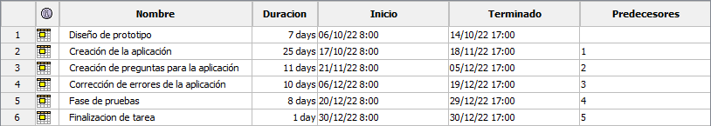

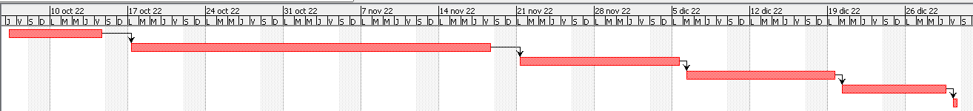

## MECANISMOS DE SEGUIMIENTO Y EVALUACIÓN

A partir de la Dirección de Carrera de Ingeniería en Sistemas y el docente tutor asignado, la Universidad Politécnica Salesiana, evaluarán y darán seguimiento de las tareas desarrolladas, a fin de garantizar una entrega a tiempo y acorde a los requerimientos establecidos inicialmente para los entregables.

## BIBLIOGRAFIA

Relaxio. (2022 de 6 de 2). Daylio Diario. Obtenido de https://apps.apple.com/es/app/daylio-diario/id1194023242

Benito, N. (13 de junio de 2017). Daylio es un diario en el que llevar un seguimiento de tu estado de ánimo. Obtenido de Daylio es un diario en el que llevar un seguimiento de tu estado de ánimo: https://blog.uptodown.com/daylio-android-diario-animo/

Fuentelsaz, J. (2021). Yana, el acompañante emocional virtual más descargado en español. *Agencia EFE S.A.*, 1. Obtenido de https://www.swissinfo.ch/spa/tecnolog%C3%ADa-bienestar--cr%C3%B3nica-_yana--el-acompa%C3%B1ante-emocional-virtual-m%C3%A1s-descargado-en-espa%C3%B1ol/46694506

fundacioncadah. (2022 de 5 de 28). *Economía de Fichas: Como convertirlo en un sistema eficaz para modificar la conducta*. Obtenido de https://www.fundacioncadah.org: https://www.fundacioncadah.org/web/articulo/tdah-estrategias-para-la-conducta-economia-de-fichas-como-convertirlo-en-un-sistema-eficaz-para-modificar-la-conducta.html

Olivares Rodríguez, J. (2014). Técnicas de modificación de conducta. En J. Olivares Rodríguez, *Técnicas de modificación de conducta.* (pág. 185). Obtenido de https://bibliotecas.ups.edu.ec:3488/es/ereader/bibliotecaups/111794?page=185

Organización Internacional del Trabajo. (2020). *Los jóvenes y la pandemia de la COVID-19: efectos en los empleos, la educación, los derechos y el bienestar mental.* Suiza: Organización Internacional del Trabajo. Obtenido de https://www.ilo.org/global/topics/youth-employment/publications/WCMS_753054/lang--es/index.htm

Yana. (29 de 5 de 2022). *appStore*. Obtenido de appStore: https://apps.apple.com/ec/app/yana-tu-acompa%C3%B1ante-emocional/id1512301453

[School (2016)] Estrategia Business School. 2016. La importancia de tener una metodología de trabajo en las empresas. <https://negociosyestrategia.com/blog/metodologia-trabajo/>